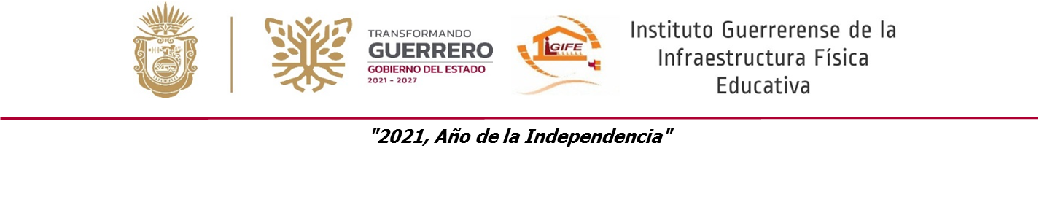

INSTITUTO GUERRERENSE DE LA INFRAESTRUCTURA FISICA EDUCATIVA
Formato de programas con recursos concurrente por orden de gobierno
Periodo ( Enero-Diciembre del año 2025)
Nombre del Programa  a | Federal |  | Estatal |  | Municipal |  | Otros |  | Monto  Total  j=c+e+g+i
Nombre del Programa  a | Dependencia / Entidad  b | Aportación (Monto)  c | Dependencia / Entidad  d | Aportación (Monto)  e | Dependencia / Entidad  f | Aportación (Monto)  g | Dependencia / Entidad  h | Aportación (Monto)  i | Monto  Total  j=c+e+g+i
FAM BASICO 2024 REMANENTES | SEFINA | 27,308,169.84 |  |  |  |  |  |  | 27,308,169.84
FAM BASICO 2025 | SEFINA | 147,981,154.19 |  |  |  |  |  |  | 147,981,154.19
FAM BASICO 2025 REMANANTES | SEFINA | 82,407,989.17 |  |  |  |  |  |  | 82,407,989.17
FAM BASICO 2025 ( REMANENTES ) CONVENIO DE COLABORACION H. AYUNTAMIENTO | SEFINA | 1,434,181.36 |  |  |  |  |  |  | 1,434,181.36
RENDIMIENTOS FINANCIEROS FAM BASICO 2025 | SEFINA | 17,605.57 |  |  |  |  |  |  | 17,605.57
RENDIMIENTOS FINANCIEROS FAM BASICO 2025 REMANENTES | SEFINA | 8,706.60 |  |  |  |  |  |  | 8,706.60
RENDIMEINTOS FINANCIEROS FAM MEDIA SUPERIOR 2025 | SEFINA | 197.26 |  |  |  |  |  |  | 197.26
RENDIMIENTOS FINANCIEROS FAM MEDIO SUPERIOR 2025 REMANENTES | SEFINA | 201.07 |  |  |  |  |  |  | 201.07
FAM MEDIA SUPERIOR 2024 REMANENTES | SEFINA | 1,307,655.99 |  |  |  |  |  |  | 1,307,655.99
FAM MEDIA SUPERIOR 2025 | SEFINA | 6,747,759.00 |  |  |  |  |  |  | 6,747,759.00
FAM MEDIA SUPERIOR 2025 REMANENTES | SEFINA | 3,695,546.44 |  |  |  |  |  |  | 3,695,546.44
RENDIMIENTOS FINANCIEROS FAM SUPERIOR 2025 | SEFINA | 8,531.34 |  |  |  |  |  |  | 8,531.34
RENDIMIENTOS FINANCIEROS FAM SUPERIOR REMANENTES 2025 | SEFINS | 930.48 |  |  |  |  |  |  | 930.48
FAM SUPERIOR 2024 REMANENTES | SEFINA | 23,272,803.05 |  |  |  |  |  |  | 23,272,803.05
FAM SUPERIOR 2025 | SEFINA | 36,678,798.83 |  |  |  |  |  |  | 36,678,798.83
FAM SUPERIOR 2025 REMANENTES | SEFINA | 13,308,716.61 |  |  |  |  |  |  | 13,308,716.61
FONDO DE APORTACIONES PARA EL FORTALECIMIENTO DE LAS ENTIDADES FEDERATIVAS 2025 ( FAFEF ) | SEFINA | 94,756,917.10 |  |  |  |  |  |  | 94,756,917.10
FONDO DE INFRAESTRUCTURA SOCIAL PARA LAS ENTIDADES 2025 ( FISE) | SEFINA | 69,016,955.11 |  |  |  |  |  |  | 69,016,955.11
AMEXCID AGENCIA MEXICANA DE COOPERACION INTERNACIONAL PARA EL DESARROLLO | SEFINA | 3,500,000.00 |  |  |  |  |  |  | 3,500,000.00
CONVENIO DE COLABORACION U079-2025 INSTITUTO TECNOLOGICO COSTA GRANDE ZIHUATANEJO GRO | SEFINA | 1,500,000.00 |  |  |  |  |  |  | 1,500,000.00
CONVENIO DE COLABORACION U079-2025 INSTITUTO TECNOLOGICO DE ACAPULCO GRO. | SEFINA | 14,989,086.00 |  |  |  |  |  |  | 14,989,086.00
CONVENIO DE COLABORACION U079-2025 INSTITUTO TRCNOLOGICO IGUALA DE LA INDEPERENCIA GRO. | SEFINA | 13,179,789.00 |  |  |  |  |  |  | 13,179,789.00
RENDIMIENTOS FINANCIEROS FAFEF, FISE, AMEXCID, CONVENIO DE COLABORACION U079 2025 | SEFINA | 21,885.89 |  |  |  |  |  |  | 21,885.89

